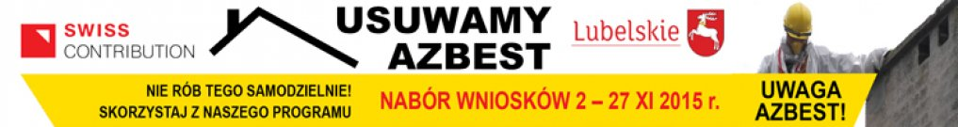

Urząd Miasta Zamość informuje, że w terminie od 2 do 27 listopada 2015r. będą przyjmowane wnioski na dofinansowanie usługi usuwania wyrobów zawierających azbest z terminem realizacji prac w 2016 roku.
Podobnie jak w roku ubiegłym Miasto Zamość uczestniczy w projekcie pn: „Pilotażowy system gospodarowania odpadami azbestowymi na terenie Województwa Lubelskiego wzmocniony sprawnym monitoringiem ilości oraz kontroli ich usuwania i unieszkodliwiania" w ramach Szwajcarsko - Polskiego Programu Współpracy.
Projekt jest realizowany przez Samorząd Województwa Lubelskiego we współpracy z samorządami lokalnymi od 2011 r. Szwajcarsko – Polski Program Współpracy, czyli tzw. Fundusz Szwajcarski, to rodzaj bezzwrotnej pomocy zagranicznej przyznanej przez Szwajcarię Polsce oraz 9 innym państwom członkowskim Unii Europejskiej, które przystąpiły do niej 1 maja 2004 r.

Projekt przewiduje możliwość uzyskania dofinansowania do kosztów związanych z demontażem, transportem oraz unieszkodliwieniem odpadów azbestowych dla osób fizycznych, wspólnot i spółdzielni mieszkaniowych, poprzez likwidację pokryć dachowych. Możliwe jest również dofinansowanie kosztów związanych z usunięciem odpadów azbestowych zgromadzonych na działkach (tzw. azbest zalegający).

Osoby fizyczne i wspólnoty mieszkaniowe mogą ubiegać się o dofinansowanie do 100% kosztów związanych z realizacją zadań w projekcie. Natomiast w przypadku spółdzielni mieszkaniowych jest to dofinansowanie do 30 % kosztów związanych z usuwaniem azbestu.
Aby uzyskać dofinansowanie należy pobrać wniosek ze strony www.azbest.lubelskie.pl /zakładka do pobrania/ lub w Biurze Obsługi Interesanta Urzędu Miasta Zamość, Rynek Wielki 13, a następnie złożyć go w określonym terminie (02.11. - 27.11.2015r.) w Urzędzie Miasta Zamość.
Szczegółowe informacje można uzyskać w Wydziale Gospodarki Komunalnej Urzędu Miasta Zamość, ul. Kolegiacka 14; pod nr tel. 84 677 24 32 oraz na stronie internetowej Urzędu Marszałkowskiego Województwa Lubelskiego www.azbest.lubelskie.pl

